江苏省宜兴市实验中学2014-2015学年八年级上学期期中考试物理试题（无答案） 2014.11

命题人：朱亚萍 审核人：蒋天钟
一、选择题：（每题2分，共28分）
1、清名桥古运河景区游船上安装了由船务中心工作人员自主研发设计的“消声器”，游船在行驶过程中不再有明显的轰隆声，关于此举措下列说法中正确的是（ ）
A．加装“消声器”后机器不再振动
B．“消声器”中有真空部分，让声音通过真空传到别处去了
C．加装“消声器”声源处减弱噪声
D．“不再有明显的轰隆声”中的“明显”指声音的音调变低
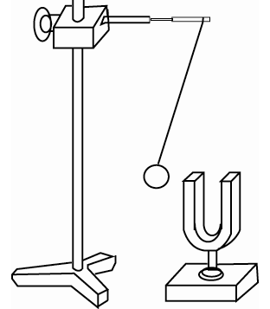
2、关于声现象，下列说法正确的是 （ ）
A.“闻其声而知其人”是根据声音的响度来判断的
B．“不敢高声语，恐惊天上人”中的“高”是指声音的音调高
C．“长啸一声，山鸣谷应”是指次声波传播很远
D．“隔墙有耳”说明固体能传声
3、如右图所示，用悬挂着的乒乓球接触正在发声的音叉，乒乓球会
多次被弹开．这个实验是用来探究 （ ）
A．声音能否在真空中传播 B．声音产生的原因
第3题图
C．音调是否与频率有关 D．声音传播是否需要时间
4、超声波是人耳听不见的声音，但它有着广泛的应用。在下列设备中，利用超声波工作
的是：（ ）
A．验钞机 B．微波炉 C．电视遥控器 D．潜艇上的声呐系统
5、下列物体一定不属于光源的是 ( )
A．正在播放的电视机 B．正在放映的电影幕布 C．萤火虫 D．太阳
6、下图是晓丽从生活中收集到的一些光现象的实例，以下说法正确的是( )
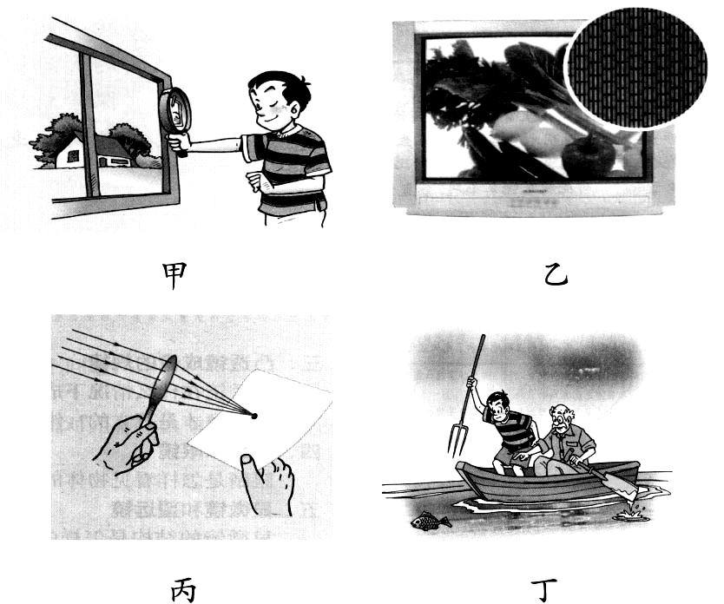
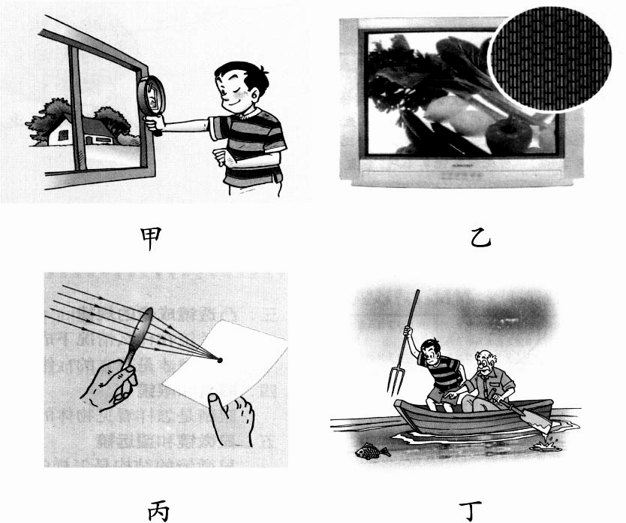

A．图甲隔着放大镜看物体，物体总是放大的
B．图乙电视画面的颜色是由红、绿、蓝三种色光组成的
C．图丙凸透镜只能使平行于主光轴的光会聚
D．图丁渔民叉鱼时对着看到的鱼叉去
7、在湖边，小丽看到了平静的湖水中金鱼游弋于蓝天白云之间，她看到的金鱼和白云( )
A．都是经水折射而成的像 B．分别经水面反射和水折射而成的像
C．都是经水面反射而成的像 D．分别经水折射和水面反射而成的像
8、小华的写字台上有一盏台灯。晚上在灯前学习的时候，铺在台面上的玻璃“发出”刺眼的亮光，影响阅读。在下面的解决方法中，最简单、效果最好的是 ( )
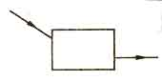
A．把台灯换为吊灯 B．把台灯放到正前方
C．把台灯移到左臂外侧 D．把台灯关闭
9、要使光线发生如图所示的偏折，则方框内放置的光学元件：( )
A．一定是平面镜 B．一定是凸透镜
第9题图
C．一定是凹透镜 D．平面镜、凸透镜、凹透镜均可
10、如下左图是从平面镜中看到的钟表，则其指示的真实时刻是：（ ）
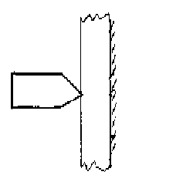
A．1：45 B．2：57 C．9：03 D．11：15
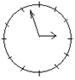第10题图

第第11题图
[来源:学科网ZXXK]
11、一平面镜的玻璃板的厚度为3mm，将铅笔尖顶在玻璃上，如上右图所示，则笔尖和它所成的像的距离为：（ ）
A．3mm B．6mm C．0 D．无法确定。
12、一凸透镜的焦距是8cm，当物体距焦点5 cm时，则物体的成像情况是 （ ）
A．.一定能用光屏接收到 B．一定成放大的虚像
C．一定成放大的实像 D．可能成放大的实像，也可能成放大的虚像
13、小明同学在做凸透镜成像的实验，在光屏上得到烛焰缩小的像，然后他把燃烧的蜡烛和光屏互换位置，这时光屏上（ ）
A. 成倒立、缩小的像 B. 成倒立、放大的像
C. 成正立、放大的像 D. 不能成像
14、 小明用一架焦距不变的照相机给小刚拍一张2寸的全身照,小刚在原地不动,小明又要给他拍一张2寸的半身照,正确的操作是 ( )
A.小明往前移动,并使镜头往里缩 B.小明往前移动,并使镜头往外伸
C.小明往前移动,并增大光圈 D.小明往后移动,并使镜头往外伸
二、填空题（每空1分，共32分）
15、小明在表演二胡时，用弓拉动琴弦，使 振动而发声；小明不断用手指去控制琴弦长度，这样做的目的是为了改变声音的 。
16、游泳者在水下能听到岸上的音乐声，说明声音不仅能在空气中传播，也能在 中传播；小白兔在门后能分辨出叫门的不是外婆，是根据声音的 来判断的。
17、《冰海沉船》的电影描述的是1912年一艘名叫“泰坦尼克号”的大海船，因为跟冰山相撞而沉没的悲剧。为了避免悲剧的重演，科学家发明了一种利用超声波单向性好的特点制成一种装置安装在船上，利用它能较早地发现冰山或暗礁的存在。已知超声波在海水中的速度为1500m/s。如果这种装置发出的信号遇到冰山6s后接到返回的波，则冰山到船的距离是 m；这种装置不可用来探究月球等太空中的奥秘，这是因为 。
18、小明去超市购买超声波加湿器，结账时看到收银员用一个仪器对准商品包装上的条形码，条形码上出现一道红色光束，同时在显示器上就出现了商品的名称、价格等，这一过程，是利用了光可以传递 （选填“信息”或“能量”，下同）的道理，而超声波能将水雾化给房间内的空气加湿，这说明超声波可以传递 。
19、唐代的孔颖达在名为《礼记.月令》一书疏注中的“虹始见”条下写道：“云薄漏日，日照雨滴则虹生”，这说明了雨虹的产生是 现象。英国物理学家牛顿首先研究了这一现象，他通过三棱镜将一束太阳光分解为红、 、紫七种颜色的光。
20、人眼看不见的光有红外线和紫外线，人类已充分利用红外线和紫外线为我们服务。如：验钞机利用其发出的 照射钞票上隐藏的荧光标记，识别钞票的真伪；卫星上的探测器从高空拍照，可侦察到森林中掉到地上的香烟头发出的 ，达到及时控制火情的目的。
21、2009年7月22日上午，五百年一遇的罕见日全食在天空上演，我国长江流域12个省市能见日全食，观测日全食不能用肉眼直接对着太阳，如果没有专用的太阳滤镜，可采用如下的三种简便方法。方法一：准备一盆黑墨水置于阳光下，在脸盆中观察太阳的像，如图甲所示，这是利用了 成像原理；方法二：将手指展开，互相垂直叠放，如图乙所示，对着阳光，在白纸上观察太阳的像，这利用了 成像原理；方法三：如图丙所示，用啤酒瓶底观看日食，啤酒瓶底可以吸收、过滤一些色光，避免强光伤害眼睛。
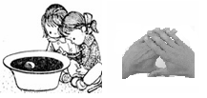
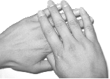
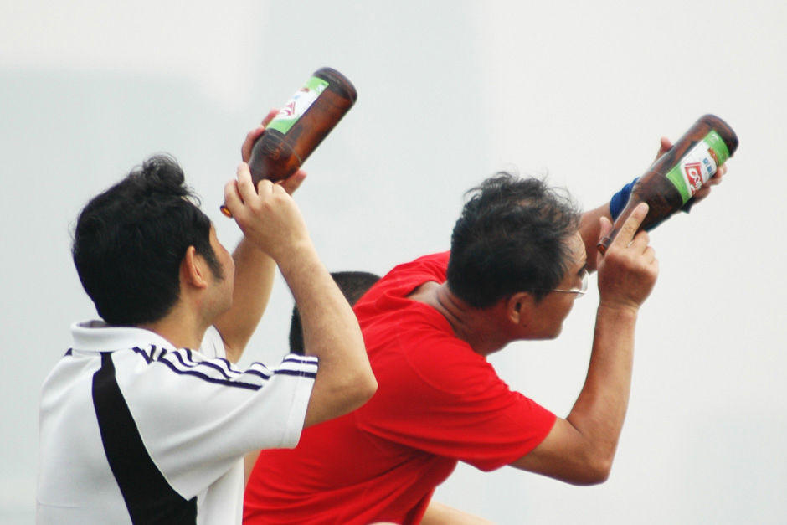
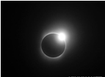
[来源:学科网]
甲
乙
丙

22、水池上方离水面4m处有一盏灯，某人从水池旁看到灯在水中的“倒影”正好贴在池底，产生的倒影属于光的 现象，池水的实际深度 4m。（选填“大于”、“小于”、“等于”）。
23、“黑板反光”是由于光射到黑板上发生 反射造成的，而全班同学都能看到投影屏幕上的习题是由于光在屏幕表面发生了 反射的缘故。
24、小涵站在平面镜前0.5m处观察自己在镜中的像，像到平面镜的距离是 m，她
向后退的过程中，像的大小 （选填“变大”、“变小”或“不变”）。
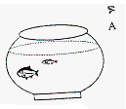
25、如右图所示，鱼缸中只有一条小鱼，而眼睛从A点可以
观察到两条，一条鱼的位置变浅，另一条鱼变大。前者是
由于光的 形成的 （填“实或虚”）。 后者
是由于鱼缸的 侧部分(填“左”或“右”)等效凸透镜
而形成的 像(填“实”或“虚”)。
26、在鉴定文物时，常用放大镜观察文物的细微部分。如果在文物上有两条裂纹，其夹角是5度。要想使看到的像更大些，应该将放大镜离裂纹 （选填“近些”或“远些”）。放大镜的放大倍数是6倍，则他看到的角是 度。
27、王老师在课堂上，看近处课本时要戴上眼镜，观察远处同学时又摘下眼镜，这样戴上摘下，非常不方便。王老师的眼睛是 （选填“近视”或“远视”）眼，可以用 __________(选填“凸透镜”或“凹透镜”)来矫正。
28、如下左图是射到空气和玻璃界面上的入射、反射和折射三条光。则 是入射光线，分界面的 （选填“上”、“下”、“左”或“右”）边是玻璃。
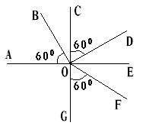
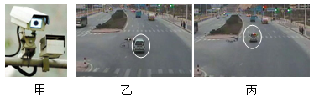

第28题图 第29题图
29、如上右图甲所示是现代城市很多路口安装的监控摄像头，它可以拍下交通情况的现场照片。摄像头的镜头相当于一个凸透镜，它的工作原理与 （选填“照相机”、“投影仪”或“放大镜”）相似。如图乙和丙是一辆汽车经过路口时与一辆自行车相撞后被先后拍下的两张照片，可以看出汽车是逐渐 （选填“靠近”或“远离”）摄像头。
三、解答题（第30题每图2分，共8分；其它各题每空1分；本大题共40分）
30、⑴如图甲，一束光线从水中斜射入空气，请画出反射光线和折射光线的大致方向；
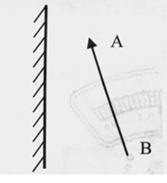
⑵根据平面镜成像的特点，在图乙中作出物体AB在平面镜中所成的像A'B'；
⑶完成图丙中光线穿过透镜的光路图；⑷完成图丁中光线穿过三棱镜的光路图。
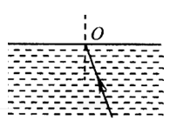

甲 乙
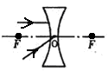

丙 丁
31、以下几个和声音有关的实验现象：①使正在发声的音叉接触水面，水面溅起水花；②借助于仪器观察不同乐器发出声音的图像不同；③放在钟罩内的闹钟正在响铃，把钟罩内的空气抽出一些后，铃声明显减小；④用一张硬纸片先后在木梳的齿上划过，一次快些，一次慢些，听声音的变化。其中能说明声音产生条件的实验是 ；能说明音调和频率有关的实验是 （均选填序号）。
32、如图a所示，某同学用示波器、钢锯条和台钳研究声音的响度。他将钢锯条的下端夹紧在台钳上，上端用手扳动一下，使钢锯条振动发声。实验中，他进行了两次实验，第一次锯条发出的声音响，第二次锯条发出的声音轻，他同时观察到示波器上显示的波形幅度分别如图b、c所示，则他得出的实验结论是：___________ _________。图d、e是两种声音的波形图，从图形可知：图 是乐音的波形。
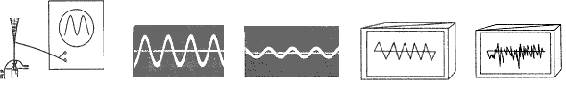

a b c d e
33、在学习吉它的演奏过程中，小明发现琴弦发出声音的音调高低是受多种因素影响的，他决定对此进行研究，经过和同学们讨论，提出以下猜想：
猜想1：琴弦发出声音的音调高低，可能与琴弦的横截面积有关
猜想2：琴弦发出声音的音调高低，可能与琴弦的长短有关
猜想3：琴弦发出声音的音调高低，可能与琴弦的材料有关
为了验证上述猜想是否正确，他们找到了下表所列的9种规格的琴弦，因为音调的高低取
决于声源振动的频率，于是借来了一个能够测量振动频率的仪器进行实验。
为了验证猜想2，应选用编号为 、 、 的琴弦进行实验。表中有的材料
的规格还没有填全，为了验证猜想3，必须知道该项内容：请在表中填上所缺数据。
编号 | 材料 | 长度（cm） | 横截面积（mm²）
A | 铜 | 60 | 0.76
B | 铜 | 60 | 0.89
C | 铜 | 60 | 1.02
D | 铜 | 80 | 0.76
E | 铜
F | 铜 | 100 | 0.76
G | 钢 | 80 | 1.02
H | 尼龙 | 80 | 1.02
I | 尼龙 | 100 | 1.02

[来源:学科网ZXXK]

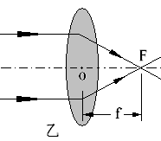
34、如图所示，冬冬在探究光的色散现象时，看到白光经三棱镜后，光屏上自上而下出现了由红到紫的色带，冬冬对产生的原因进行了思考。受此启发，在测量凸透镜的焦距时，冬冬想：如果分别用红光和紫光平行于同一个凸透镜的主光轴射入，红光、紫光对凸透镜的焦距是否不同呢? 请写出你的推断：______色光对凸透镜的焦距大，你推断的理由是： 。
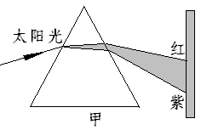

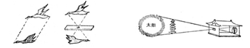
35、小孔成像是光的直线传播的实例。北宋科学家沈括也做过精彩的描述，他在《梦溪笔谈》中写道：“…若鸢飞空中，其影随鸢而移；或中间为窗隙所束，则影与鸢遂相违，鸢东则影西，鸢西则影东。又如窗隙中楼塔之影，中间为富所束，亦皆倒垂…”。

某同学用硬纸筒探究小孔成像，如图所示。
⑴请在图中作出蜡烛AB在屏上所成的像A′B′（要求标出A′、B′）。
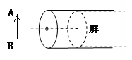

⑵发现蜡烛和小孔的位置固定后，像离小孔越远，像就越大。他测出了不同距离时像的高度，填在表格中：
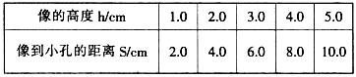

根据表中的数据可以得到的结论是：蜡烛和小孔的位置固定后，像的高度h与像到小孔的距离S成 （选填“正比”或“反比”）。
⑶该同学知道树荫下的圆形光斑就是太阳通过树叶间的小孔在地面上成的像，他测出了光斑的直径为2.8cm，光斑到小孔的距离为3.0m，从书上查到太阳到地球的距离为1.5×lO¹¹m，由此可以估算出太阳的直径为 m。
36、如下左图，探究光的反射规律时，在平面镜的上方垂直放置一块光屏，光屏由可以绕ON折转的E、F两块板组成。让一束光贴着光屏左侧的E板沿AO方向射到O点，在右侧F板上能看到反射光线OB。若将F板向后折转一定的角度，则在F板上 (填“能”或“不能”)看到反射光，此时反射光线和入射光线 (填“在”或“不在”)同一平面内。
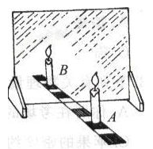
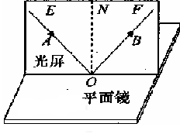

第36题图 第37题图
37、关于“探究平面镜成像的特点”的实验：
①将8开纸对折成两个16开平放在实验台上，将固定好的玻璃板 (如何放置)在对折线上。
②选两段大小完全相同的蜡烛，目的是 。把一段 （“点燃”或“未点燃”） 的蜡烛放在玻璃板前某处，可以看到玻璃板后面出现了蜡烛的像。
③拿另一段 （“点燃”或“未点燃”） 的蜡烛在玻璃板后移动。
④直至与像完全重合。进一步观察A、B两支蜡烛在直尺上的位置发现，像和物的连线与玻璃板_______，像和物到玻璃板的距离_______。
⑤移开玻璃板后的蜡烛，用白纸作屏幕放在该位置，纸上能不能出现烛焰的像？ ，由此可知平面镜所成的像是 （选填“实”或“虚”）像。
⑥小明发现实验时，可以用跳棋代替点燃的蜡烛，但看不清跳棋的像，对此你有什么建议？

38、同学们做“探究凸透镜成像的规律”的实验，请回答以下问题：
⑴要调整凸透镜、光屏和烛焰使它们的中心在同一高度，你认为下面几种调整方法最方便、合理的是 ．
A．眼睛平视，视线与光具座平行，利用“三点一线”把“三心”调整到同一高度；
B．用刻度尺一个一个的测量，可以很准确地控制“三心”在同一高度；
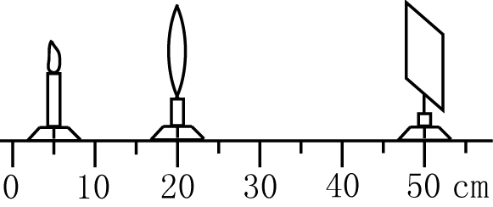
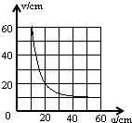
C．把蜡烛，透镜，光屏在光具座上移到一起，调整“三心”在同一高度，然后再分开。
甲
乙

⑵同学们测量并绘制出物距u和像距v关系图象如图甲所示，该凸透镜的焦距是 cm；
⑶当蜡烛、凸透镜和光屏按如图乙所示的位置放置时，光屏上得到 (放大/等大/缩小)像，若光屏适当远离凸透镜，凸透镜和蜡烛不动，要想在光屏上得到清晰的像，可以在凸透镜前加一个 （选填“凸透镜”或“凹透镜”）。
⑷实验时有个小飞虫停在凸透镜表面，则光屏上所成实像 (选填“是”或“不是”)完整的，光屏上能否出现小飞虫的像？ (选填“能”或“不能”或“无法确定”)
⑸小明用9个红色的发光二极管按“F”字样镶嵌排列在白色方格板上替代蜡烛作为光源，又用同样的白色方格板做成光屏。
同学们对小明使用的实验装置进行如下评价，其中错误的是（ ）
A．与烛焰相比，实验使用的光源不会晃动，光屏上所成的像比较稳定
B．光源镶嵌在白色方格板上，用同样的白色方格板做光屏，便于比较像与物的大小
C．零刻度线刻在光具座标尺的中央，可直接测出物距和像距
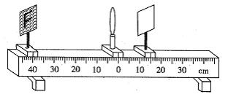D．若凸透镜的焦距未知，则利用此实验装置不能测量凸透镜的焦距


宜兴市实验中学2014～2015学年第一学期
姓名____________ 班级____________ 班学号 考试号_________________
…………………………密…………封…………线…………内…………不…………要…………答…………题…………………………
期中考试初二年级物理答题卡

一、选择题：（每小题选出答案后，用2B铅笔把答题卷上相应的答案标号涂黑。共28分。）
1、[A] [B] [C] [D] 6、[A] [B] [C] [D] 11、[A] [B] [C] [D]
2、[A] [B] [C] [D] 7、[A] [B] [C] [D] 12、[A] [B] [C] [D]
3、[A] [B] [C] [D] 8、[A] [B] [C] [D] 13、[A] [B] [C] [D]
4、[A] [B] [C] [D] 9、[A] [B] [C] [D] 14、[A] [B] [C] [D]
5、[A] [B] [C] [D] 10、[A] [B] [C] [D]
二、填空题：(每空1分，共32分。)
15、 16、
17、 18、
19、 20、
21、 22、 23、
24、 25、
26、 27、
28、 29、

请在答题区域内作答，超出黑色矩形边框限定区域的答案无效
三、解答题（第30题每图2分，共8分；其它各题每空1分；本大题共40分。）
30、⑴如图甲，一束光线从水中斜射入空气，请画出反射光线和折射光线的大致方向；⑵根据平面镜成像的特点，在图乙中作出物体AB在平面镜中所成的像A'B'； 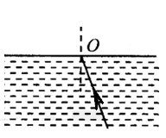
甲 乙

请在答题区域内作答，超出黑色矩形边框限定区域的答案无效

⑶完成图丙中光线穿过透镜的光路图；⑷完成图丁中光线穿过三棱镜的光路图。
丙 丁

请在答题区域内作答，超出黑色矩形边框限定区域的答案无效

31、 32、
33、
34、
35、① ② ③
36、
37、① ② ③
④ ⑤
⑥
38、① ② ③
④ ⑤
[来源:Z.xx.k.Com]

[来源:Z。xx。k.Com]

请在答题区域内作答，超出黑色矩形边框限定区域的答案无效

